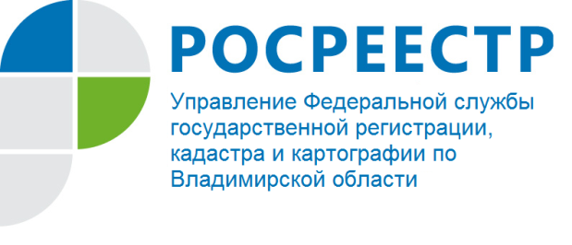
ПРЕСС-РЕЛИЗ

Актуальные вопросы, возникающие при проведении государственной регистрации ипотеки жилых помещений

В связи с вступлением в силу 01.01.2017 Федерального закона от 13.07.2015 № 218-ФЗ «О государственной регистрации недвижимости» (далее – Закон о регистрации) хотелось бы обратить внимание на следующее.
Особенности осуществления государственной регистрации ипотеки на объекты недвижимого имущества установлены статьей 53 Закона о регистрации. В силу положений указанной нормы с заявлением о государственной регистрации ипотеки, возникающей на основании договора, вправе обратиться совместно стороны договора об ипотеке (залогодатель и залогодержатель) либо нотариус, удостоверивший договор об ипотеке, после государственной регистрации права собственности залогодателя на являющийся предметом ипотеки объект недвижимости или иного являющегося предметом ипотеки и подлежащего государственной регистрации права залогодателя на объект недвижимости.
В случае, если ипотека возникает в силу закона (при купле-продаже жилых помещений за счет заемных или кредитных средств), то такая государственная регистрация осуществляется одновременно с государственной регистрацией права собственности залогодателя на являющийся предметом ипотеки объект недвижимости на основании договора, влекущего возникновение ипотеки на основании закона, и заявления залогодателя или залогодержателя либо нотариуса, удостоверившего договор, влекущий возникновение ипотеки на основании закона.
Кроме того, Законом о регистрации (пункт 9 и 10 части 1 статьи 16) установлены сроки государственной регистрации ипотеки, так государственная регистрация ипотеки земельного участка, здания, сооружения, помещения или машино-места, возникающей на основании нотариально удостоверенного договора ипотеки или нотариально удостоверенного договора, влекущего за собой возникновение ипотеки на основании закона, осуществляется в следующие сроки:
- три рабочих дня с даты приема или поступления в орган регистрации прав заявления на осуществление государственной регистрации прав и прилагаемых к нему документов;
- пять рабочих дней с даты приема многофункциональным центром заявления на осуществление государственной регистрации прав и прилагаемых к нему документов.
В случае, если ипотека возникает на основании сделки, совершенной в простой письменной форме, то государственная регистрация осуществляется в следующие сроки:
- пять рабочих дней с даты приема или поступления в орган регистрации прав заявления на осуществление государственной регистрации ипотеки жилого помещения и прилагаемых к нему документов;
- семь рабочих дней с даты приема многофункциональным центром заявления на осуществление государственной регистрации ипотеки жилого помещения и прилагаемых к нему документов.
В соответствии со статьей 18 Закона о регистрации заявление о государственной регистрации прав и прилагаемые к нему документы представляются в орган регистрации прав следующим образом:
- в форме документов на бумажном носителе - посредством личного обращения в орган регистрации прав, к уполномоченному лицу органа регистрации прав при выездном приеме, через многофункциональный центр, посредством почтового отправления с объявленной ценностью при его пересылке, описью вложения и уведомлением о вручении;
- в форме электронных документов и (или) электронных образов документов, подписанных усиленной квалифицированной электронной подписью в соответствии с законодательством Российской Федерации, - с использованием информационно-телекоммуникационных сетей общего пользования, в том числе сети «Интернет», посредством единого портала государственных и муниципальных услуг (функций) или официального сайта с использованием единой системы идентификации и аутентификации.
Документы на государственную регистрацию можно сдать через многофункциональные центры, работающие на территории г.Владимира и Владимирской области, либо через территориальные отделы Филиала ФГБУ «ФКП Росреестра» по Владимирской области.

Заместитель начальника
отдела регистрации объектов
недвижимости жилого назначения
Управления Росреестра по Владимирской области
Е.А. Комарова

